MIRONA FIT LED-HALLENSTRAHLER

TRILUX

Eigenschaften

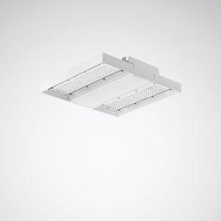

Anzahl Leuchtmittel je Leuchte

1

Befestigung Leuchte

Aufbau, Decke

Farbton

weiß

Form

rechteckig

Werkstoff

Aluminium, Stahl

Breite (mm)

342,00 - 599,00

Farbtemperatur (K)

4.000,00

Höhe (mm)

63,00 - 64,50

Länge (mm)

320,00 - 649,00

Lichtstrom (lm)

13.300,00 - 53.300,00

Art der Leuchte

Ergänzungsprodukt, Hängeleuchte

Art der Verdrahtung

Abschluss

Art des Zubehörs

Kettenabhängung

Ausstrahlungswinkel

mediumstrahlend 21-40°

Betriebsgerät

elektronischer Trafo

Dimmung

DALI, Touch and Dim

Energieeffizienzklasse

sonstige

Farbwiedergabeindex CRI

80-89

Leuchtmittel

LED nicht austauschbar

Lichtfarbe

weiß

Lichtverteiler

Fokuslinse

Lichtverteilung

symmetrisch

Schlagfestigkeit

IK08

Schutzart (IP)

IP65

Schutzklasse

I

Spannungsart

AC/DC

Werkstoff des Gehäuses

Aluminium

Werkstoff des Reflektors

ohne Reflektor

Abstrahlwinkel (Grad)

20,00 - 40,00

Bemessungslebensdauer L80/B50 bei 25 °C (h)

100.000,00

Leistung Leuchtmittel (W)

78,00 - 315,00

Nennspannung (V)

230,00

Polzahl

5,00

Anwendungsbereich

Hohe Räume, Hallen, Lager, Fertigungsstätten, Verkaufsflächen, Messe- und Ausstellungshallen, Schwerindustrie, Feuchträume und überdachte Außenbereiche, Sporthalle (Ausführung Mirona Fit SPO), Lebensmittel- und Getränkeindustrie, Räume mit erhöhtem Brandrisiko, Einsatz in feuergefährdeten Betriebsstätten

Bemessungsumgebungstemperatur nach IEC62722-2-1

-30 - 50 °C, -30 - 45 °C

Leuchte mit begrenzter Oberflächentemperatur "D-Zeichen"

ja